МИНОБРНАУКИ РОССИИ

Федеральное государственное бюджетное

образовательное учреждение высшего образования

«ЧЕРЕПОВЕЦКИЙ ГОСУДАРСТВЕННЫЙ УНИВЕРСИТЕТ»

|  |
| --- |
| Институт информационных технологий |
| наименование института (факультета) |
| Кафедра математического и программного обеспечения ЭВМ |
| наименование кафедры  Проектирование баз данных |

наименование дисциплины в соответствии с учебным планом

ЛАБОРАТОРНАЯ РАБОТА №6

«Обзор ER-редакторов»

|  |  |
| --- | --- |
| Исполнитель |  |
| студент | 1ПИб-02-3оп-22 |
|  | группа |
|  | Маркелов С. А. |
|  | Фамилия, имя, отчество |
| Руководитель | Селяничев О. Л. |
|  | Ф.И.О. преподавателя |
| Оценка |  |
| Подпись |  |

2025 год

Найти 3-5 актуальных программ, «родственных» ERwin’у. Для каждой:

* указать источник (ссылка/и);
* главное окно (один рисунок);
* возможности ее (абзацы текста, в т.ч. указать годы жизни);
* как выглядит ERD в ней (один рисунок);
* поддерживаемые СУБД (список или скриншот из программы).

1. Oracle SQL Developer Data Modeler

* год создания: 2009;
* разработчик: Oracle Corporation;
* тип лицензии: проприетарный;
* платформы: Windows, Linux, macOS;
* поддерживаемые СУБД: Oracle Database.

Oracle SQL Developer Data Modeler – это инструмент для проектирования и управления моделями данных, который позволяет создавать как логические, так и физические модели баз данных [2]. Он поддерживает преобразование логической модели в физическую с возможностью настройки под конкретную СУБД, что облегчает создание и оптимизацию структуры базы данных. Инструмент позволяет работать с разными типами моделей, включая реляционные и многомерные, что удобно для построения как традиционных, так и аналитических систем.

Возможности по визуализации позволяют наглядно представлять структуры данных, связи между таблицами и атрибутами, что упрощает понимание и анализ проектируемой базы. Кроме того, Data Modeler умеет автоматически генерировать SQL-скрипты для создания базы данных, а также импортировать существующие схемы для их дальнейшего редактирования и оптимизации.

Особое внимание уделено управлению версиями и совместной работе над проектами, что важно для командной разработки. Также есть возможность создания отчетов и документации по модели, что помогает поддерживать актуальность и прозрачность архитектуры данных. Инструмент интегрируется с Oracle Database и поддерживает работу с другими СУБД, обеспечивая гибкость и удобство в различных сценариях разработки.

Интерфейс программы представлен на рис. 1. ER-диаграмма, созданная в данной программе, представлена на рис. 2.

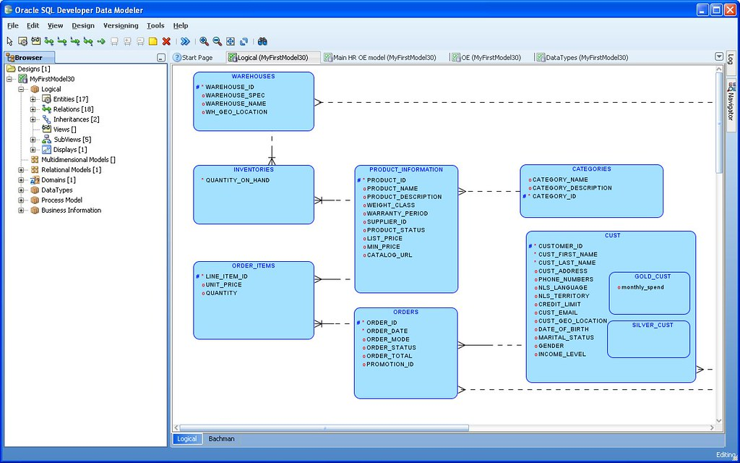

Рис. 1. Интерфейс Oracle SQL Developer Data Modeler

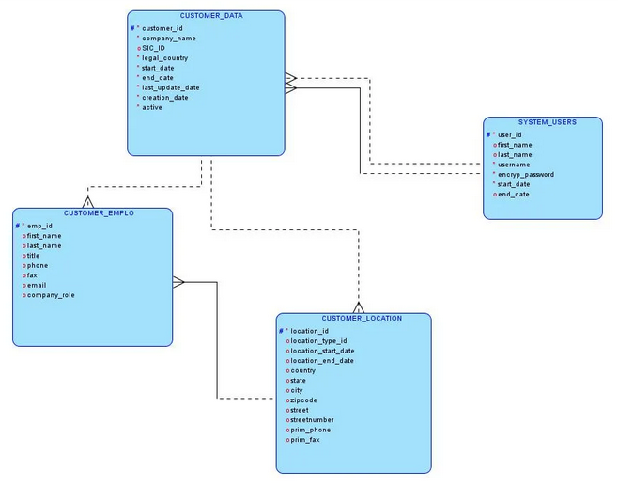

Рис. 2. ER-диаграмма в Oracle SQL Developer Data Modeler

2. Toad Data Modeler

* год создания: 1999 (первая версия под именем Case Studio 2);
* разработчик: Originally Charonware, затем приобретён компанией Quest Software;
* тип лицензии: проприетарный;
* платформы: Windows;
* поддерживаемые СУБД: Oracle, Microsoft SQL Server, MySQL, PostgreSQL, IBM Db2, Sybase, SQLite, Teradata, и др.

Toad Data Modeler – это инструмент для проектирования и управления структурами баз данных, который помогает создавать и визуализировать модели данных различной сложности [5]. Он позволяет разрабатывать логические и физические модели, поддерживает автоматическую генерацию SQL-кода для создания и изменения объектов базы данных, что значительно ускоряет процесс разработки и снижает вероятность ошибок. Инструмент ориентирован на работу с множеством популярных СУБД, что обеспечивает гибкость и возможность интеграции в разные среды.

Особенностью Toad Data Modeler является удобный визуальный интерфейс, позволяющий легко создавать и изменять связи между таблицами, определять ключи, индексы и ограничения. Благодаря этому разработчики могут быстро анализировать структуру данных, выявлять узкие места и оптимизировать архитектуру базы. Также программа поддерживает импорт существующих схем, что облегчает процесс миграции и модернизации баз данных.

Для командной работы предусмотрены функции совместного использования моделей и управление версиями, что помогает синхронизировать усилия нескольких разработчиков и контролировать изменения. Кроме того, Toad Data Modeler предоставляет возможности по документированию базы данных, формируя подробные отчёты, которые облегчают понимание структуры и поддержку проекта. Благодаря всем этим функциям инструмент широко используется в различных компаниях для эффективного проектирования и сопровождения баз данных.

Интерфейс программы представлен на рис. 3. ER-диаграмма, созданная в данной программе, представлена на рис. 4.

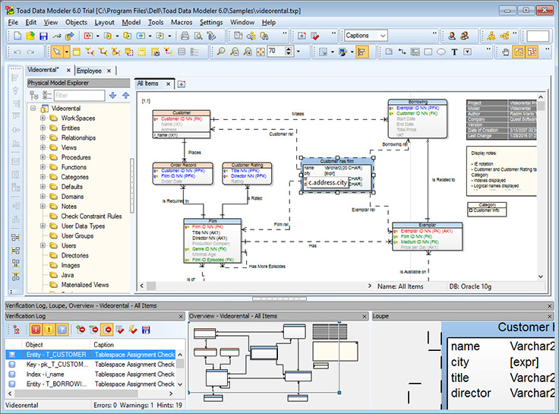

Рис. 3. Интерфейс Toad Data Modeler

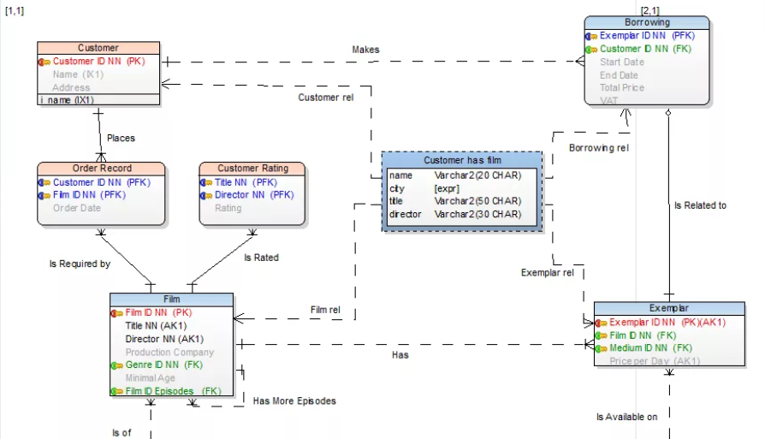

Рис. 4. ER-диаграмма в Toad Data Modeler

3. DBDesigner Fork (DBDesigner Fork / DBDesigner 4 Revival)

* год создания: 2009;
* разработчик: сообщество разработчиков (open-source);
* тип лицензии: GPL;
* платформы: Windows (можно запускать на Linux через Wine);
* поддерживаемые СУБД: MySQL.

DBDesigner Fork представляет собой мощный инструмент для визуального проектирования баз данных, ориентированный на удобство и гибкость работы с MySQL и совместимыми системами [3]. Программа позволяет создавать и редактировать структуру базы данных с помощью графического интерфейса, что значительно упрощает процесс моделирования, особенно для сложных проектов. В ней реализованы функции создания таблиц, определения связей между ними, настройки ключей и индексов, а также возможность управления типами данных и ограничениями целостности.

Кроме того, DBDesigner Fork поддерживает генерацию SQL-кода на основе созданной модели, что позволяет быстро перенести проект в рабочую СУБД. Программа также обладает функциями импорта и экспорта моделей, что облегчает совместную работу и обмен проектами. Важной особенностью является возможность визуализации связей и зависимостей, что помогает лучше понять структуру базы и выявить потенциальные проблемы еще на этапе проектирования. В целом, DBDesigner Fork сочетает в себе простоту использования и достаточно широкий функционал для эффективной работы с базами данных MySQL и их форками.

Интерфейс программы представлен на рис. 5. ER-диаграмма, созданная в данной программе, представлена на рис. 6.

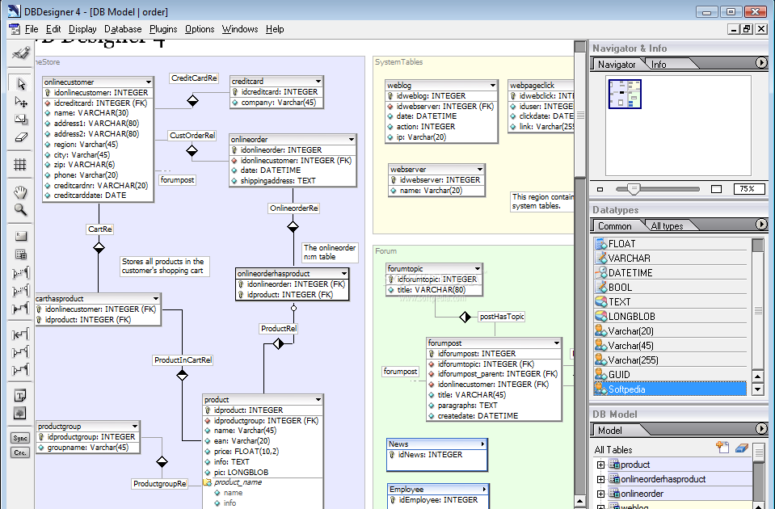

Рис. 5. Интерфейс DBDesigner Fork

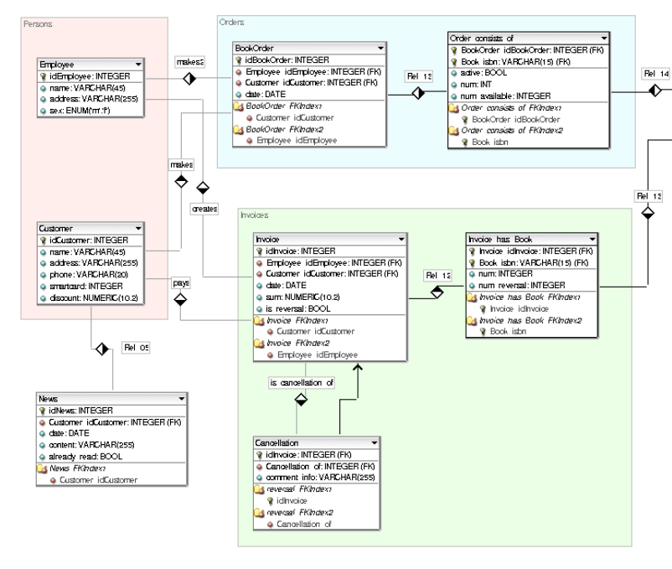

Рис. 6. ER-диаграмма в DBDesigner Fork

4. PgModeler (PostgreSQL Database Modeler)

* год создания: 2012;
* разработчик: Raphael Araújo e Silva (Бразилия);
* тип лицензии: Open Source (GNU GPL v3) с платной сборкой;
* платформы: Windows, Linux, macOS;
* поддерживаемые СУБД: PostgreSQL.

PgModeler – это мощный инструмент для визуального проектирования баз данных, который полностью ориентирован на работу с PostgreSQL [1]. Он предоставляет пользователю удобный графический интерфейс для создания и редактирования структур баз данных, включая таблицы, связи, индексы, ограничения и триггеры. Благодаря этому проектирование становится более наглядным и интуитивно понятным, что особенно полезно при работе с большими и сложными схемами.

Программа позволяет генерировать корректный SQL-код, оптимизированный под PostgreSQL, что облегчает перенос созданной модели в рабочую среду. В PgModeler реализованы возможности для обратного инжиниринга, когда можно импортировать существующую базу данных и получить ее визуальное представление для дальнейшей работы. Помимо этого, инструмент поддерживает создание пользовательских функций и процедур, что помогает в полной мере использовать потенциал PostgreSQL. В целом, PgModeler сочетает гибкость и мощный функционал, позволяя создавать качественные и эффективные проекты баз данных.

Интерфейс программы представлен на рис. 7. ER-диаграмма, созданная в данной программе, представлена на рис. 8.

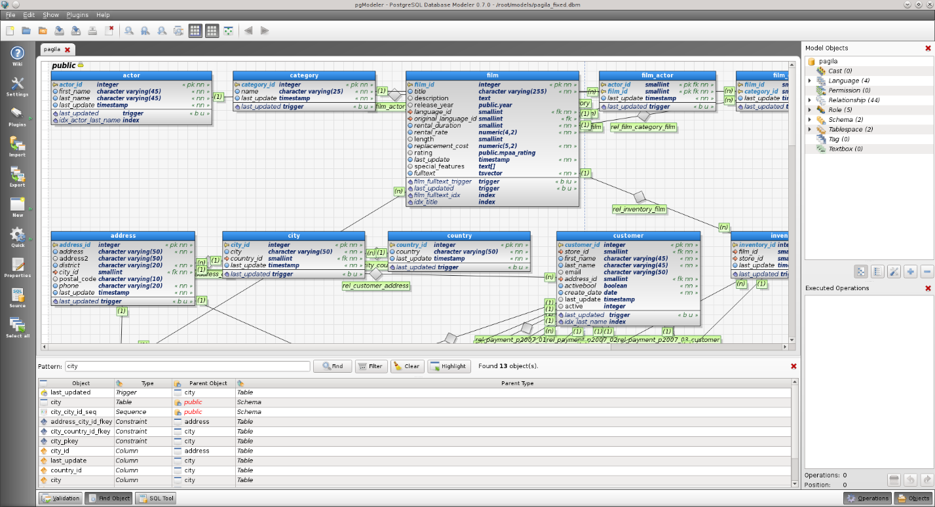

Рис. 7. Интерфейс PgModeler

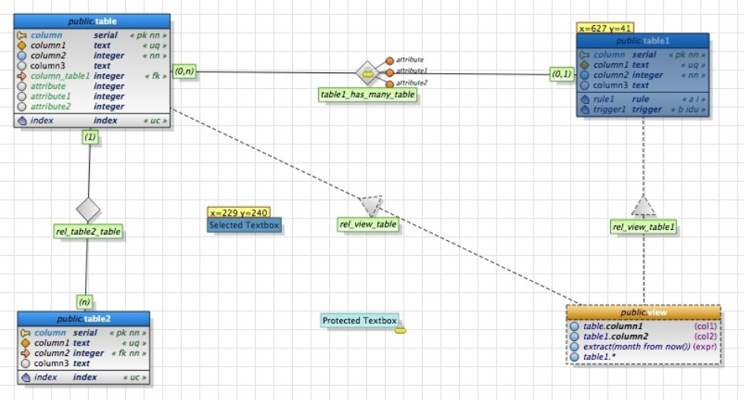

Рис. 8. ER-диаграмма в PgModeler

5. Vertabelo

* год создания: 2013;
* разработчик: Vertabelo sp. z o.o. (Польша);
* тип лицензии: подписка;
* платформы: web-браузер;
* поддерживаемые СУБД: PostgreSQL, MySQL, Microsoft SQL Server, Oracle, MariaDB и др.

Vertabelo – это облачный инструмент для моделирования баз данных, который позволяет создавать и управлять сложными схемами в удобном визуальном редакторе [4]. Программа ориентирована на профессионалов, которым важно быстро разрабатывать качественные модели для различных реляционных СУБД. Благодаря поддержке нескольких популярных систем, Vertabelo позволяет проектировать базы данных в едином интерфейсе, что упрощает работу в мульти-СУБД средах и обеспечивает гибкость при переходе между платформами.

Инструмент предоставляет возможность создавать таблицы, задавать связи между ними, настраивать ключи и ограничения, а также генерировать SQL-код, полностью совместимый с выбранной СУБД. Помимо этого, Vertabelo поддерживает версионность моделей, что удобно для командной работы и контроля изменений в проекте. Программа также предлагает функции обратного инжиниринга, позволяя импортировать существующие базы данных для последующего редактирования и анализа. В результате, Vertabelo становится мощным помощником в планировании, проектировании и поддержке баз данных на профессиональном уровне.

Интерфейс программы представлен на рис. 9. ER-диаграмма, созданная в данной программе, представлена на рис. 10.

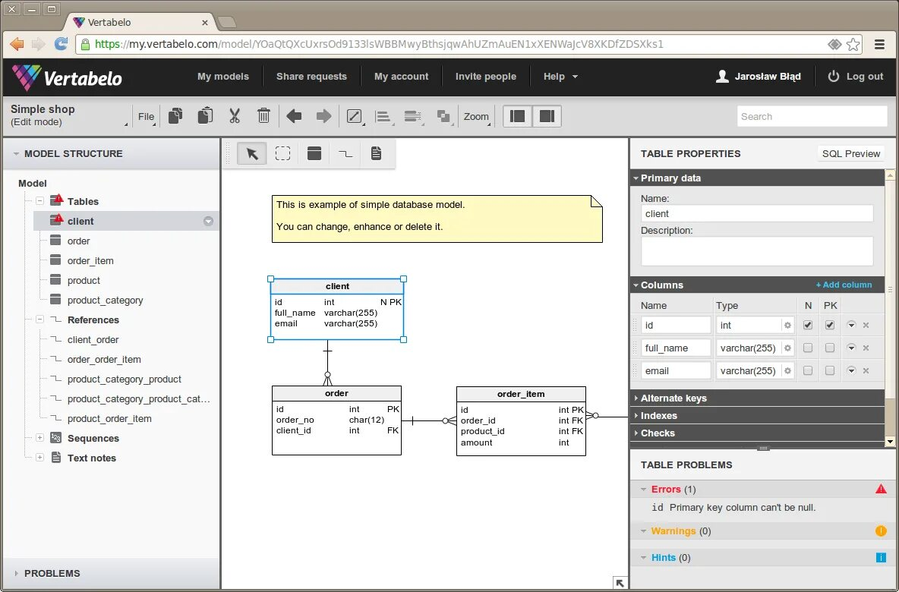

Рис. 9. Интерфейс Vertabelo

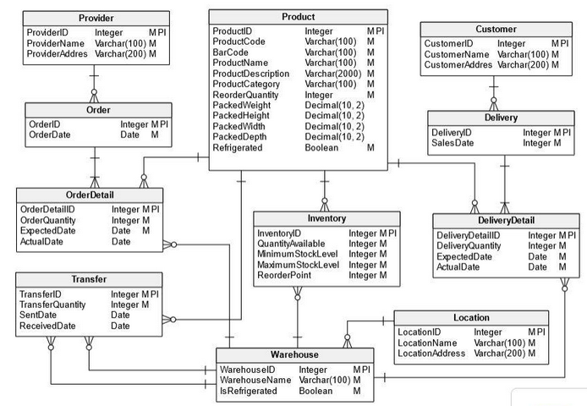

Рис. 10. ER-диаграмма в PgModeler

Источники

1. Визуализируем разработку БД PostgreSQL – Хабр [электр.ресурс] https://habr.com/ru/articles/170045/ (Дата обращения: 16.05.2025).
2. Data Modeling with Oracle SQL Developer – Oracle [электр.ресурс] https://www.oracle.com/database/sqldeveloper/technologies/sql-data-modeler/ (Дата обращения: 16.05.2025).
3. DB Designer Fork - средство для визуального проектирования БД – Pro-spo [электр.ресурс] https://pro-spo.ru/linuxmat/2231-db-designer-fork (Дата обращения: 16.05.2025).
4. How to start with Vertabelo and MySQL – Vertabelo [электр.ресурс] https://vertabelo.com/documentation/physical-model/how-to-start-with-vertabelo-and-mysql/ (Дата обращения: 16.05.2025).
5. Toad Data Modeler 8.0 - User Guide – Quest [электр.ресурс] https://support.quest.com/technical-documents/toad-data-modeler/8.0/user-guide (Дата обращения: 16.05.2025).